《常用低价药、常规上网限价药网上办理确认操作流程》

一、企业通过数字证书和密码登录药品企业基础信息维护平台（http://jco.scbid.gov.cn:7073/Login.aspx）
二、点击“常用低价药品、常规上网限价药品 网上办理确认挂网”，进入确认页面。
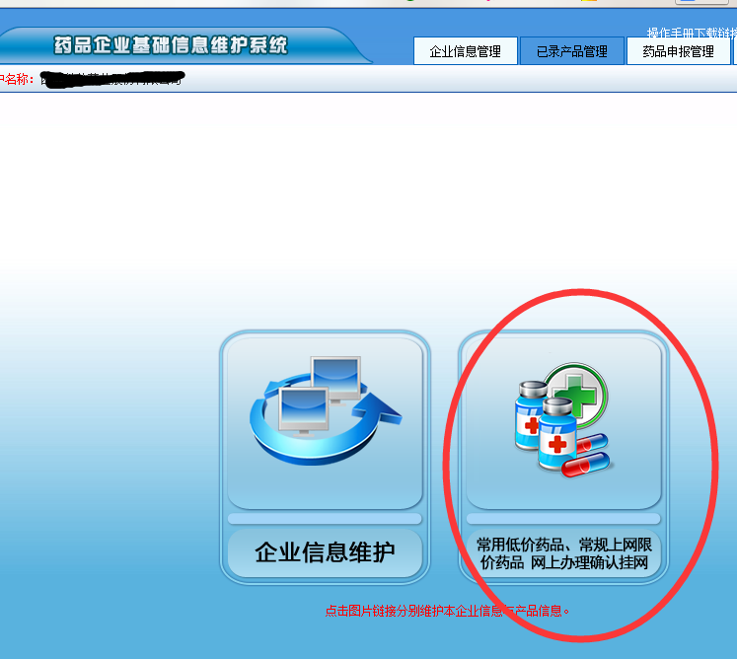
三、在“药品确认情况”筛选框中，查找到“待确认”数据。
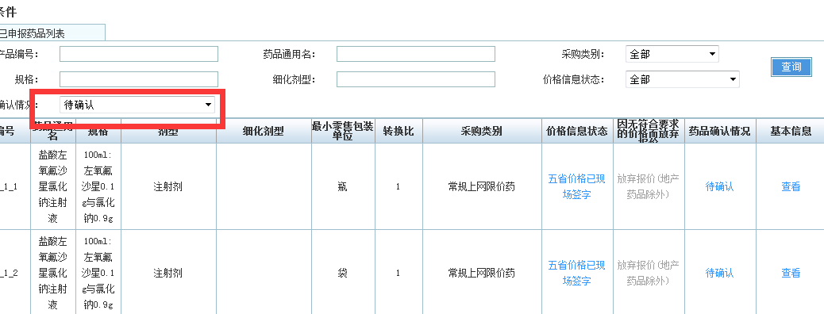
四、点击“药品确认情况”列的“待确认”按钮，进入药品信息页面。
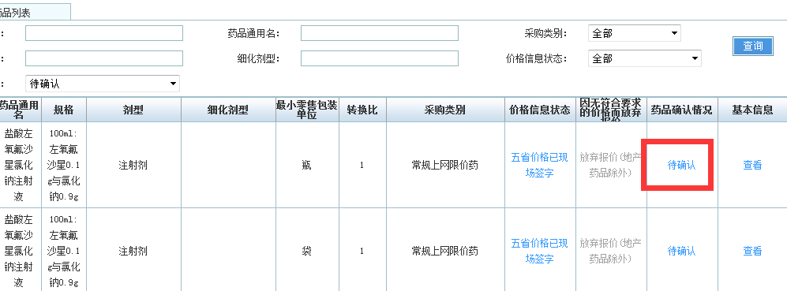
五、企业若认可药品信息，点击“确认”按钮。确认流程到此结束。
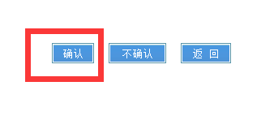
六、企业若不认可药品信息，准备申诉的，点击“不确认”按钮，并按照附件2准备相应材料现场递交。
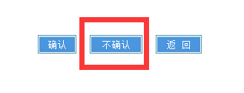
注意：一旦点击“确认”或“不确认”按钮后无法进行修改，请各企业谨慎操作！

